Добрый день, уважаемые родители!
На сегодня, 10.04.2020 пятница, у нас запланированы следующие занятия:
1. Мы живем на Урале
Тема: «Весна» (вспоминаем и закрепляем признаки весны).
Предлагаю поиграть с ребенком:
1. Попросите ребенка назвать весенние приметы.
-Днём стало пригревать солнце;
-Стало теплее, день стал длиннее;
-Снег потемнел и стал таять;
-Появляются первые проталины;
-Птицы звонко щебечут, они радуются наступлению весны;
-Начинают бежать ручьи;
-Возвращаются перелётные птицы.
2. Игра «Подскажи слово» (Вы задаете ребенку вопрос и кидаете ему мячик, он отвечает на вопрос и кидает Вам мяч обратно и т.д.)
- Что делает солнце весной?(Светит, освещает землю, согревает, греет, радует, блестит...)
- Что делает трава весной? (Всходит, появляется, прорастает, пробивается, зеленеет, ковром покрывает землю...)
- Что делают птицы весной? (Прилетают, возвращаются в родные края, вьют гнезда, поселяются в скворечниках, выводят птенцов ...)
- Что делают почки весной? (Наливаются, набухают, лопаются, развертываются в зеленые листья, растут, раскрываются; из почек появляются первые листочки — нежные, зеленые, душистые, пахучие...)
-Весной снег… (что делает?) чернеет, тает, становится серым.
-Сосульки (что делают?) тают на солнце.
-Ручей (что делает?) бежит, журчит, течёт.
-Весной лёд на реке (что делает?) тает, ломается, плывёт.
-На лесных полянках появляются… (что?) первые проталины, подснежники, молодая травка.
3. Разгадывание кроссворда «О весне» (можете перерисовать сам кроссворд и вписывать отгадки).
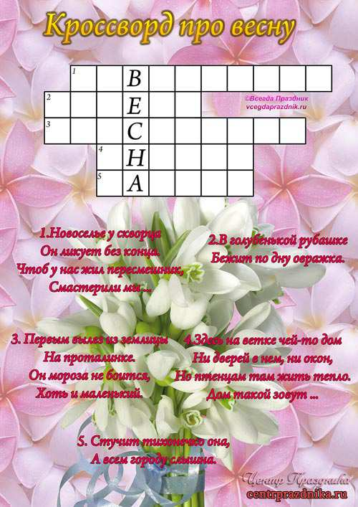

2. Двигательная деятельность
Цель: упражнять в прыжках и метании.
Прыжки на двух ногах на расстояние 2 м, затем перепрыгивание через предмет, далее прыжки на двух ногах и снова перепрыгивание через предмет.
Броски малого мяча вверх одной рукой и ловля его двумя руками.

3.ФЭМП – «Сложение числа 10 из двух меньших»
Цель: закрепляем умение составлять число 10 из двух меньших.

- Посчитай: от 9до5; от8до2
- Игра «Назови соседей».
Вы называете ребенку цифру и спрашиваете: «Кто соседи у этой цифры?» (цифры от 1 до 10).
- Математические загадки.
Сколько солнышек на небе? (1)
Сколько хвостов у 7 ослов? (7)
Сколько ушей у 3 мышей? (6)
На березе росли 4 груши,1 груша упала. Сколько груш осталось на березе?
Наступила зима. На клумбе распустились 3 ромашки, а затем еще одна. Сколько ромашек распустилось? (зимой цветы на клумбе не цветут)
- Сколько орехов в пустом стакане? (стакан пустой значит, в нем ничего нет)
4. Задание «Сосчитай –ка»

- На забор взлетел петух,
Повстречал ещё там двух.
Сколько стало петухов?(3)
- Пять цветочков у Наташи,
И ещё два дал ей Саша.
Кто тут сможет посчитать,
Сколько будет два и пять?(7)
- Четыре спелых груши
На веточке качалось
Две груши снял Алеша
А сколько груш осталось?(2)

- Стала курица считать
Маленьких цыпляток.
Желтых пять и белых пять,
А всего (10 -десяток)
- В класс вошла Маринка,
А за ней - Аринка.
А потом пришел Игнат.
Сколько стало всех ребят?(3)

2 половина дня Конструирование из бумаги «Голубь мира в День победы». Предлагаю пройти по ссылке на подробное видео.
https://yandex.ru/video/preview/?filmId=11422139332248258681&text=презентация%20-%20Конструирование%20из%20бумаги%20https://yandex.ru/video/preview/?filmId=11422139332248258681&reqid=1586419177431742-1378958066586786191203331-vla1-2901-V&text=презентация+конструирование+из+бумаги+голубь+мира+в+день+победы
Если у кого-то нет георгиевской ленты, делайте без нее (после карантина принесете поделку в садик, и прикрепим ленту). Спасибо!

